

Base de Datos

Unidad III

PROYECTO

Integrantes:

* 21170139: Juan Ángel Castañeda Chávez.
* 21170073: Victor Emmanuel Cabello Rodriguez.
* 21170092: Manuel David Hernández Morales.
* 21170129: Gema Daniela Castañeda Barraza.
* 21170180: Dylan González Flores.

**Cuatrimestre:** 3 | **Sección:** “C” **Torreón Coahuila 08/Agosto/2022**



INDICE

Tabla de contenido

INTRODUCCION 1

Esquema 3

CONTEXTUALIZACION 4

OBJETIVOS DEL PROYECTO 5

Esquema de Base de Datos 6

Diccionario de Datos 7

GESTION 9

Administrador 9

Doctor 9

Cliente 9

Sentencias 10

Administrador 10

Doctor 15

Cliente 15

Conclusión 19

# INTRODUCCION

Hoy en día la información se genera de forma rápida y confiable, por lo cual tener herramientas que ofrezcan estas dos cualidades se hace indispensable, es por esto que las tiendas online son cada día más necesarias para empresarios, comerciantes y para el público en general.

El presente proyecto trata del desarrollo de una tienda online para la Farm. Santa Teresita. Esta plataforma proporcionará a la empresa, un servicio que facilita, agiliza y simplifica sus procesos de ventas de productos, así como la posibilidad de que sus clientes puedan realizar sus compras desde cualquier punto con una conexión a Internet y en cualquier momento, teniendo como única exigencia que los usuarios se encuentren registrados en la base de datos.

El sistema es de fácil manejo con una interface amigable para el usuario, de manera que sus transacciones sean realizadas sin complicaciones.

**PROBLEMATICA**

La farmacia Santa Teresita, es una empresa pequeña de venta de medicamento y cuenta con servicio de citas médicas. En los últimos años las ventas han ido incrementando, pero en la actualidad la farmacia no cuenta con una metodología basada en un modelo para las ventas virtuales en línea para sus productos.

Bajo estos procesos inadecuados se tiene como consecuencia que al momento de realizar las compras solo se hace una estimación aproximada de cuánto se tiene que comprar basándose en la experiencia propia que han adquirido como comerciantes (al ojo como ellos mismos dicen) generándose un sistema de compras irregular sin tiempos, ni montos definidos y sin tener en cuenta las existencias actuales en el almacén. Al no llevar un registro de lo que realmente existe en el almacén ni de las entradas y salidas de los productos, se origina el vencimiento y deterioro de los artículos perecibles originando cuantiosas pérdidas.

Al momento la empresa realiza ventas de medicamentos y agenda citas de forma directa con el cliente desde su facturación manual hasta el control de despacho. Y en algunas ocasiones esto genera lentitud e inconvenientes al atender al cliente lo cual se da una disminución a las ventas y pérdida de tiempo.

Este proyecto integradora tendrá una propuesta la cual será un modelo de negocio que organiza todos los procesos que se ejecutan en este sector y así que vaya de la mano con la tecnología.

### Esquema

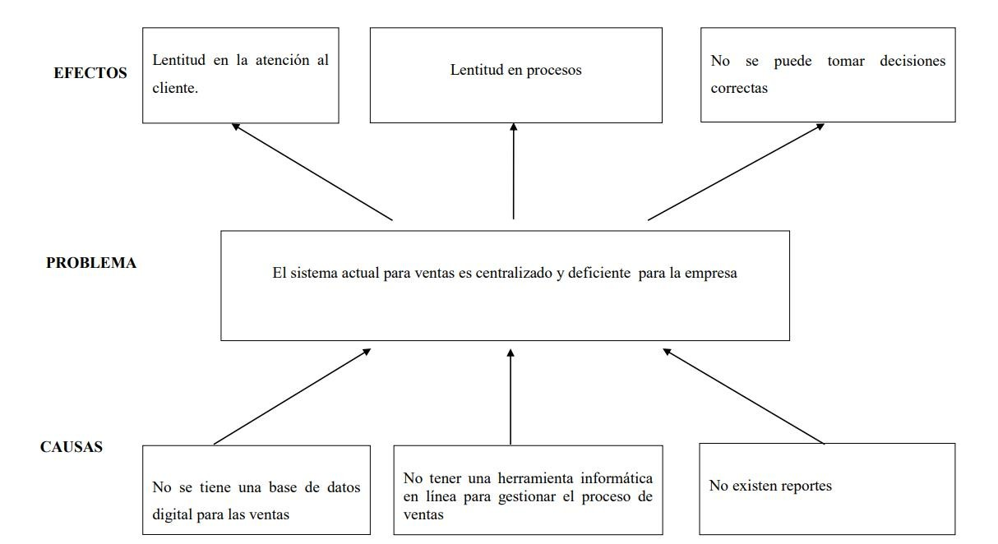

## CONTEXTUALIZACION

Dentro de la Farm. Santa Teresita se encontró que existe un sistema informático deficiente y obsoleto pues es centralizado y no expone los artículos en la web, por lo que los clientes no tienen acceso a la información de los productos ofertados por la empresa en un portal web.

La empresa por lo realiza ventas al por menor de sus productos a sus clientes, para lo cual la empresa toma sus pedidos en una agenda física.

En publicidad la empresa no tiene perfiles en redes sociales tampoco dispone de una página web que le permita dar a conocer sus artículos. En vista de estos inconvenientes la empresa ha visto la necesidad urgente de implementar un sistema web informático que se encargue de la venta de productos para la salud de todos los requerimientos de control de ventas realizadas a través de la web que se ha mencionado anteriormente, ya que se está generando pérdida económica y deficiente difusión de los productos ofertados por la empresa.

###### Antecedentes

La Farmacia San inicia sus actividades en el año de 1997 como una empresa dedicada a la venta de medicamento y todo lo relacionado con la salud, con la dedicación en la salud para sus clientes, destacando una atención personalizada.

##### Misión

Proteger la salud de nuestros clientes ofreciéndoles productos y servicios que solucionen sus necesidades.

##### Visión

Ser una empresa de reconocido prestigio regional así como líder en el mercado farmacéutico y ser la primera opción de compra de, nuestra línea de negocios para nuestros clientes

##### Objetivos de la Empresa

* Implementar un stock de medicamentos y otros productos para la salud en general, además de contar con un servicio de entrega a domicilio.
* Generar valor con actitud positiva que permita atender a nuestros clientes con agilidad y sentido de urgencia en la atención de nuestros servicios.
* Innovar constantemente con tecnología y capacitación técnica a nuestro personal para prestar una mejor atención y servicio de calidad para nuestros clientes.
* Garantizar la venta de los productos con responsabilidad y eficacia para lograr la satisfacción de nuestros clientes.

# PROYECTO

* Procesos Identificados.
* Modelo de Negocio.

## OBJETIVOS DEL PROYECTO

###### Objetivo General:

Desarrollar una tienda virtual para la venta de medicamentos en la Farmacia Santa Teresita.

##### - Objetivos Específicos:

* Implementar una base de datos que permita el almacenamiento seguro y organizado de la información.
* Automatizar los procesos de ventas en línea de manera que los movimientos sean controlados de forma exacta.
* Generar reportes de las ventas realizadas en la empresa para acceder a la información de una manera ágil, rápida y veraz.

# Esquema de Base de Datos

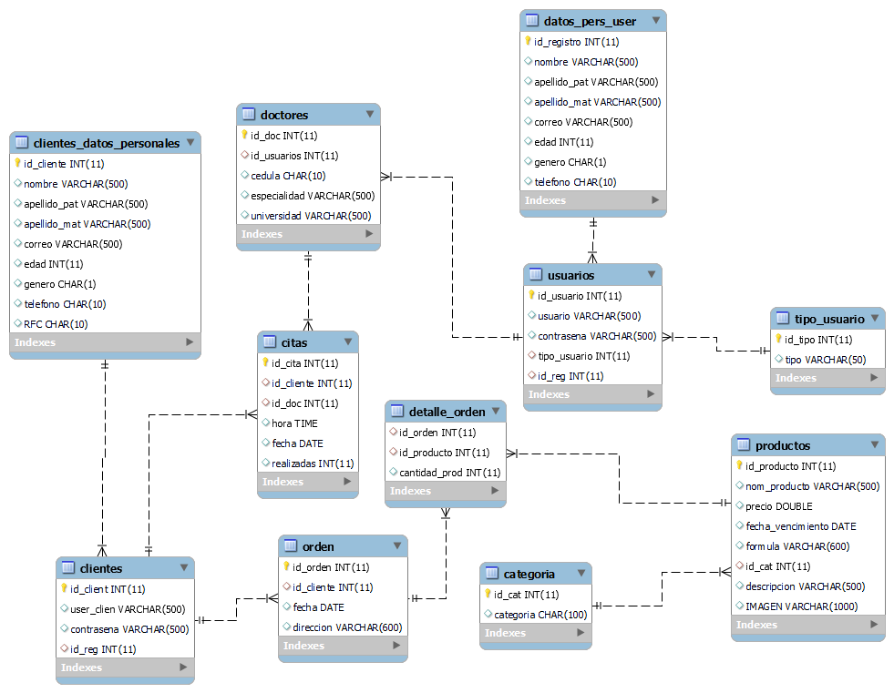

# Diccionario de Datos

# GESTION

* El proyecto es gestionado por tres roles, los cuales realizar las actividades que les corresponde a cada uno atreves de la aplicación web. Los tres roles son.

## Administrador

El administrador será el encargado de administrar la página web, este realizara las siguientes actividades:

* Registrar productos en el sistema.
* Realizar reportes del día.
* Ver las citas generadas por los clientes.
* Ver las compras por cliente.

## Doctor

El rol del doctor en la aplicación web, tendrá las actividades de gestión de citas, actividades a realizar, serán:

* Ver las citas que tendrá durante el día
* Ver las citas anteriores.
* Aceptar y rechazar citas.

## Cliente

El cliente en la página web, será el actor principal, ya que con las actividades que realice le dará funcionalidades a la página. Las acciones que podrá realizar serán:

* Ver productos.
* Comprar Productos.
* Realizar la cita
* Escoger el medico.
* Asignar hora y fecha de la cita.
* Ver su carrito de compras.

## Sentencias

Las siguientes sentencias que se mostraran en este apartado, son las que se utilizaran para la aplicación web. Estas están en orden de cada rol.

### *Administrador*

1. Ver los productos existentes por determinada categoría (Procedimiento almacenado)

create procedure ProductosXCategoria (IN CATEGORIA varchar (25)) SELECT * from productos inner join categoria on productos.id_cat=categoria.id_cat where categoria.categoria=CATEGORIA;

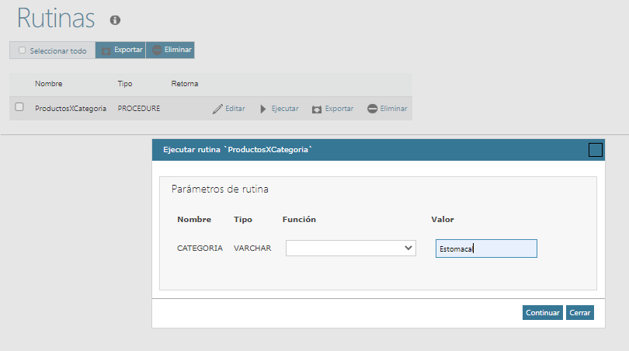

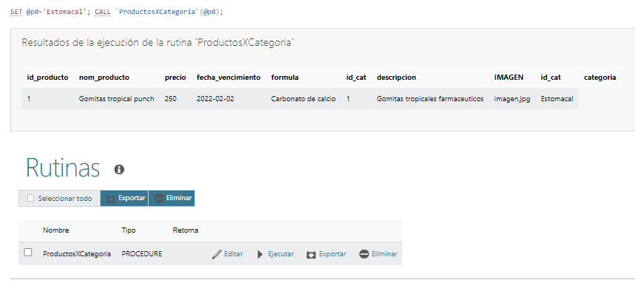

1. Mostrar productos existentes.

**SELECT * FROM productos**

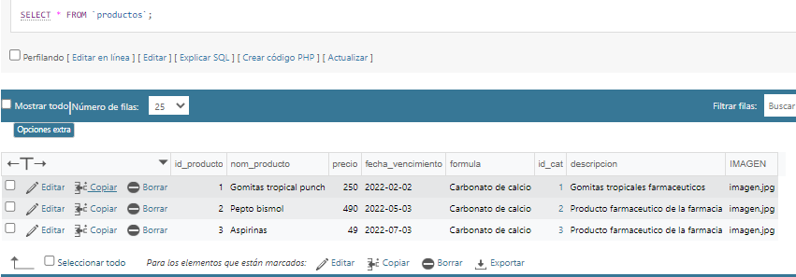

1. Mostrar datos de ingreso de los clientes registrados.

**SELECT * from clientes**

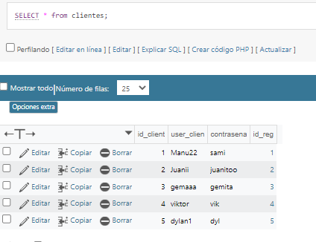

1. Mostrar información sobre los clientes por determinado nombre o usuario. (Procedimiento almacenado).

create procedure DatosXNomUsuario (IN NOMBRE varchar (30), IN USUARIO varchar(20))

select * from clientes inner join clientes_datos_personales on clientes_datos_personales.id_cliente=clientes.id_client where clientes.user_clien=USUARIO or clientes_datos_personales.nombre=NOMBRE

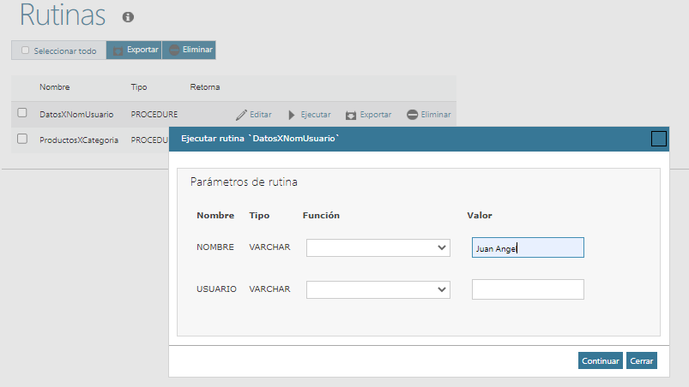

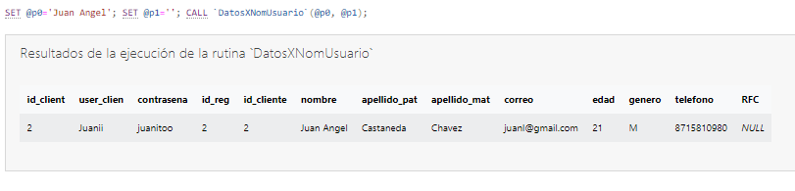

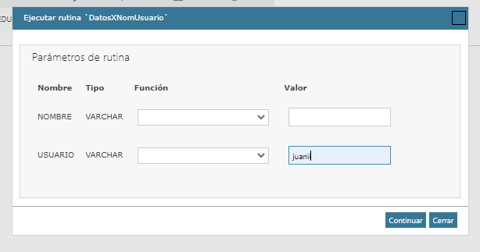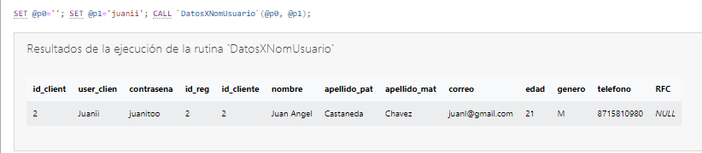

1. Reporte de ventas.

select RV.orden as 'Orden de venta', RV.cliente as 'Cliente', RV.compra as 'Fecha Orden',

sum(RV.productosvendidos) as 'Productos vendidos', sum(RV.productosvendidos*RV.monto) as 'Total' from

(select orden.id_orden as orden, clientes.user_clien as cliente, orden.fecha as compra,

detalle_orden.cantidad_prod as Productosvendidos, productos.precio as monto from orden inner join detalle_orden on detalle_orden.id_orden = orden.id_orden

inner join productos on productos.id_producto = detalle_orden.id_producto

inner join clientes on clientes.id_client = orden.id_cliente ) as RV

group by RV.orden;

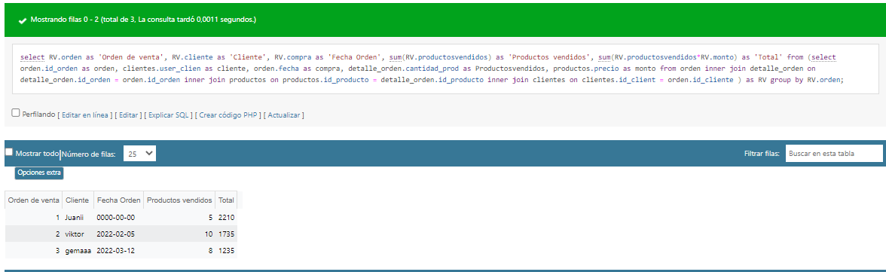

1. Reporte de ventas por determinado mes y año (Procedimiento almacenado)

create procedure VentasXDeterminadoANOMES (IN ANO int(7), IN MES int(5)) select RV.orden as 'Orden de venta', RV.cliente as 'Cliente', RV.compra as 'Fecha Orden', sum(RV.productosvendidos) as 'Productos vendidos', sum(RV.productosvendidos*RV.monto) as 'Total' from (select orden.id_orden as orden, clientes.user_clien as cliente, orden.fecha as compra, detalle_orden.cantidad_prod as Productosvendidos,productos.precio as monto from orden inner join detalle_orden on detalle_orden.id_orden = orden.id_orden inner join productos on productos.id_producto = detalle_orden.id_producto inner join clientes on clientes.id_client = orden.id_cliente ) as RV WHERE month(RV.compra)=MES OR year(RV.compra)=ANO;

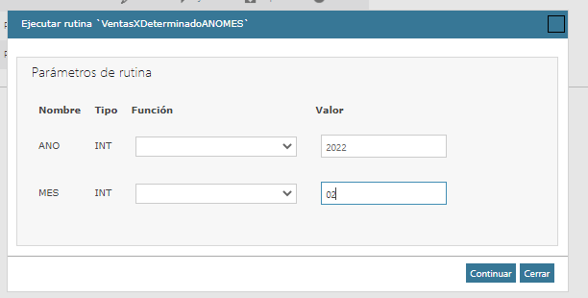

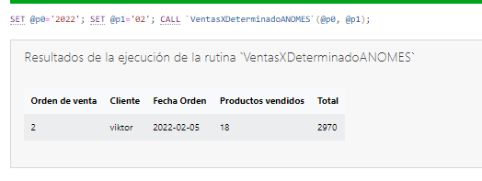

### *Doctor*

1. Mostrar las citas del doctor logueado

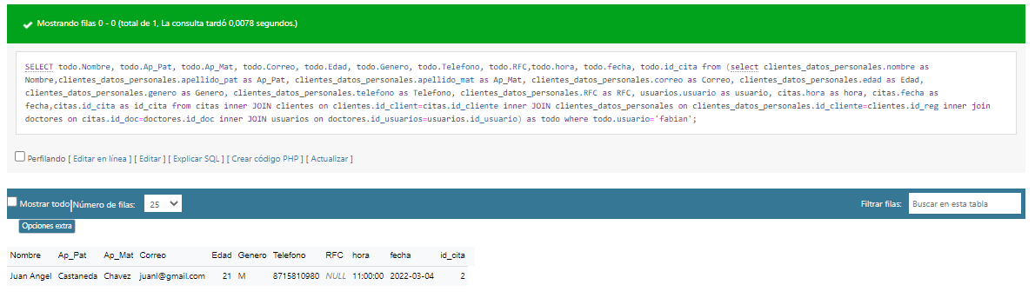

### *Cliente*

1. Mostrar los productos, el total por producto de cada uno de ellos, de un determinado cliente.

SELECT productos.nom_producto, productos.precio, detalle_orden.cantidad_prod,

sum(productos.precio * detalle_orden.cantidad_prod)as TOTALXPROD

FROM productos inner join detalle_orden on detalle_orden.id_producto = productos.id_producto inner join

orden on orden.id_orden = detalle_orden.id_orden inner join clientes on clientes.id_client = orden.id_cliente

WHERE clientes.user_clien = 'Juanii'

GROUP BY productos.nom_producto, detalle_orden.cantidad_prod;

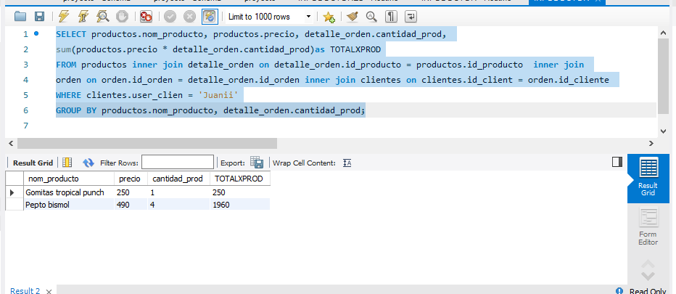

1. Mostrar el total de una compra de un cliente

select SUM(KV.TOTALXPROD)as TOTAL FROM (SELECT productos.nom_producto, detalle_orden.cantidad_prod,

sum(productos.precio * detalle_orden.cantidad_prod)as TOTALXPROD

FROM productos inner join detalle_orden on detalle_orden.id_producto = productos.id_producto inner join

orden on orden.id_orden = detalle_orden.id_orden inner join clientes on clientes.id_client = orden.id_cliente

WHERE clientes.user_clien = 'Juanii'

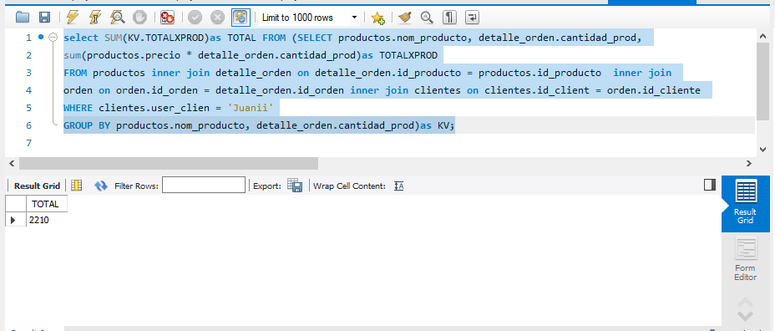GROUP BY productos.nom_producto, detalle_orden.cantidad_prod)as KV;

1. Mostrar las citas de un determinado cliente

SELECT datos_pers_user.nombre, datos_pers_user.apellido_pat,

datos_pers_user.apellido_mat, citas.hora, citas.fecha from datos_pers_user inner join usuarios on usuarios.id_reg = datos_pers_user.id_registro

INNER JOIN doctores on doctores.id_usuarios = usuarios.id_usuario

INNER JOIN citas on doctores.id_doc = citas.id_doc INNER JOIN clientes on clientes.id_client = citas.id_cliente WHERE clientes.user_clien = 'Juanii';

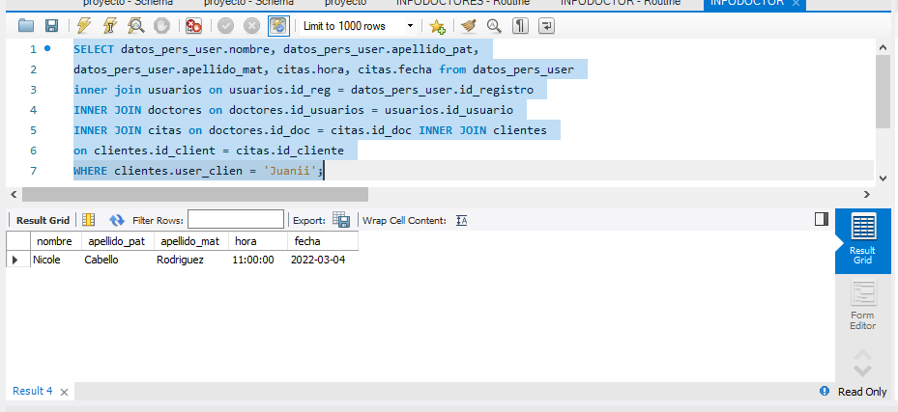

1. Mostrar los pedidos y las compras de un determinado cliente

select orden.fecha, orden.direccion, SUM(detalle_orden.cantidad_prod)as TOTALPRODUCTOS

FROM detalle_orden INNER JOIN orden on orden.id_orden = detalle_orden.id_orden inner join clientes

on clientes.id_client = orden.id_cliente

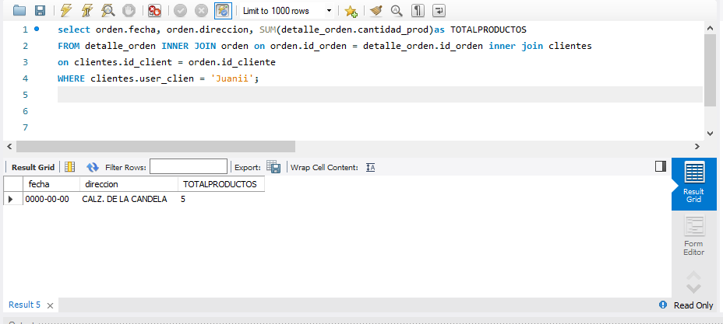WHERE clientes.user_clien = 'Juanii';

1. Mostrar los productos con determinada letra o palabra

SELECT * from productos WHERE productos.nom_producto LIKE'%".$busqueda."%'

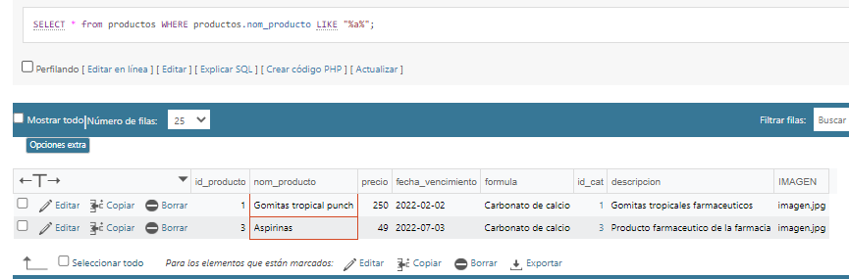

1. Mostrar todas las citas del cliente actual.

SELECT todo.nombre, todo.app, todo.apm, todo.especialidad,todo.cedula, todo.hora,

todo.fecha from (SELECT citas.id_cita as id_cita, citas.id_doc, citas.hora as hora, citas.fecha as fecha,

datos_pers_user.nombre as nombre, datos_pers_user.apellido_pat as app, datos_pers_user.apellido_mat as apm,

doctores.especialidad as especialidad, doctores.cedula as cedula, clientes.user_clien as cliente FROM citas

inner join clientes on clientes.id_client=citas.id_cliente inner join doctores on citas.id_doc=doctores.id_doc

inner join usuarios on usuarios.id_usuario=doctores.id_usuarios inner JOIN datos_pers_user on datos_pers_user.id_registro=usuarios.id_reg)

as todo WHERE todo.cliente='juanii';

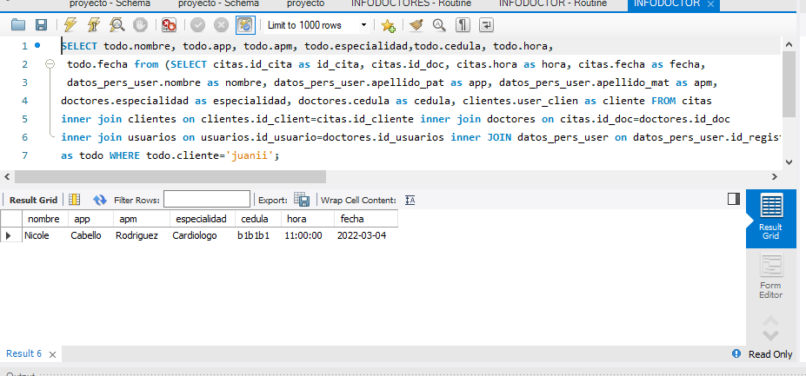

# Conclusión

Las empresas que utilizan tiendas virtuales dentro del comercio presentan ventajas grandes y determinantes sobre las empresas que no utilizan tecnología de este tipo. Ofrece las ventajas de facilitar y agilizar la forma de hacer negocios con los clientes, reduciendo costos y precios, también mediante este medio se puede garantizar la disponibilidad de la tienda durante 24 horas al día.

Con la construcción de este proyecto, podemos darnos cuenta que la tienda virtual es una solución, como una plataforma para comercio electrónico, por cuanto es posible utilizarla como base para la construcción de un proyecto informático. Para la Farm. Santa Teresita representa una gran oportunidad dentro de su mercado, ya que este mejorará los tiempos de espera de él cliente y generará comodidad en los mismos debido a que podrán realizar sus pedidos desde el lugar que ellos gusten sin necesidad de desplazarse a la empresa.

La tienda virtual ofrecerá una presencia interactiva en la web de manera gratuita y además se pueden incorporar complementos desarrollados desde cero para satisfacer las futuras necesidades de la empresa. Las empresas en la actualidad están inmersas en una complicada competencia, por lo que las ventajas competitivas representan un beneficio directo para la Farm. Santa Teresita, el aprovechamiento eficiente de las tecnologías de información constituye una gran ventaja, siendo esta la clave para mantener la competitividad de la empresa en el negocio.